Отчет по лабораторной работе №22 по курсу практикум на ЭВМ

Студент группы М8О-102Б-21 Кажеки Денис Андреевич, № по списку 9

Контакты www, e-mail, icq, skype deniskazhekin@mail.ru

Работа выполнена: « » ____________202___г.

Преподаватель: доцент каф. 806 Никулин Сергей Петрович

Входной контроль знаний с оценкой _____________________

Отчет сдан « » _________202 __ г., итоговая оценка _____

Подпись преподавателя ________________

- Тема: издательская система ТЕХ

- Цель работы: подготовить публикацию в система LATEX

_________________________________________________________________________________________________

- Задание (вариант № 19-20 ): создать копию двух страниц из учебника по матанализу.
4.
Оборудование ПЭВМ студента:

Процессор: Apple M1, с ОЗУ 8 гб (виртуальная машина), SSD 256 гб. Монитор: встроенный 13 дюймов IPS 2560×1600, 220 PPI.

Программное обеспечение ЭВМ студента, если использовалось:

Операционная система семейства Linux, наименование Ubuntu, версия 22.04
Прикладные системы и программы: терминал OC UNIX, текстовый редактор emacs
6. Идея, метод, алгоритм решения задачи (в формах: словесной, псевдокода, графической [блок-схема, диаграмма, рисунок, таблица] или формальные спецификации с пред- и постусловиями)

Текст программы:
\documentclass{article}
\usepackage[utf8]{inputenc}
\usepackage[russian]{babel}
\usepackage{geometry}
\usepackage{amssymb}
\usepackage{fancyhdr}
\fancyhead[R]{\fontsize{13}{0} \textbf{15}}
\geometry{
a4paper,
top=5mm,
right=15mm,
bottom=5mm,
left=5mm
}
\begin{document}

\begin{center}
\begin{flushright}19\end{flushright}
\textbf{§1. Числовые ряды. Признаки сходимости знакопостоянных рядов}
\end{center}
Отсюда, на основании интегрального признака и теоремы 3, п.1.5, заключаем, что данный ряд сходится. \blacktriangleright
\\
\[
\par \textbf{53.}\sum\limits_{ i=1 } ^\infty \frac{1}{ln^2(sin(\frac{1}{n})}.
\]
\\
\par$\blacktriangleleft$ Поскольку $sin (\frac{1}{n}) > \frac{2}{\pi n}, n \in N,$ то $ln^2(sin(\frac{1}{n}) < ln^2(sin(\frac{\pi n}{2})$. Следовательно,
\par \leftskip=0cm \qquad\qquad\qquad\qquad\qquad$\frac{1}{ln^2(sin(\frac{1}{n})} > \frac{1}{ln^2(\frac{\pi n}{2})} > \frac{2}{\pi n ln(\frac{\pi n}{2})} = {\displaystyle O^*}(\frac{1}{n ln(n)}), n \rightarrow \infty. $
\\
\par Таким образом, на основании интегрального признака и теоремы 3, п.1.5, из последнего соотношения следует, что данный ряд расходится. \blacktriangleright
\[
\par \textbf{54.}\sum\limits_{ i=1 } ^\infty (n^{n^\alpha} - 1).
\]
\\
\par При $\alpha \geq 0$ ряд расходится, так как общий член ряда не стремится к нулю при $n \rightarrow \infty$. Поэтому будем считать, что $\alpha < 0$, и при установлении порядка стремления общего члена ряда при $n \rightarrow \infty$ будем пользоваться формулой Маклорена. Имеем\\
\[
n^{n^\alpha} - 1 = exp(n^\alpha ln(n)) - 1 = \frac{ln(n)}{n^{-\alpha}} + o (\frac{ln(n)}{n^{-\alpha}}) = \displaystyle O^* (\frac{ln(n)}{n^{-\alpha}}), n \rightarrow \infty.
\]
\\
Отсюда, на основании интегрального признака и теоремы 3, п.1.5, видим, что ряд сходится при $\alpha < -1.\blacktriangleright$
\[
\par \textbf{55.}\sum\limits_{ i=1 } ^\infty \frac{n^{2n}}{(n+a)^{n+b} (n+b)^{n+a}}, a > 0, b > 0.
\\
\]
\par$\blacktriangleleft$ Имеем
\\
\[
a_n = \frac{n^{2n}}{(n+a)^{n+b} (n+b)^{n+a}} = \frac{1}{n^{a+b} (1 + \frac{a}{n})^{n+b} (1 + \frac{b}{n})^{n+a}}
\]
\\
Так как последовательности $((1 + \frac{a}{n})^{b+n})$ и $((1 + \frac{b}{n})^{a+n})$ при $n \rightarrow \infty$ стремятся к постоянным $e^a$ и $e^b$ соответственно, то $a_n \approx \frac{e^{-a-b}}{n^{a+b}}$ при $n \rightarrow \infty.$ Следовательно, по теоремам 3 и 4, п.1.5, данный ряд сходится при $a + b > 1. \blacktriangleright$

\[
\par \textbf{56.}\sum\limits_{ i=1 } ^\infty (ln(\frac{1}{n^\alpha}) - ln(sin(\frac{1}{n^{\alpha}}))).
\\
\]
\par$\blacktriangleleft$ Очевидно, если $\alpha \leq 0$, то ряд расходится, ибо общий член ряда не стремится к нулю. Далее, при $\alpha > 0$, используя формулу Маклорена, получаем
\\
\[
a_n = (ln(\frac{1}{n^{\alpha}}) - ln(sin(\frac{1}{n^{\alpha}})) = -ln(n^{\alpha} sin(\frac{1}{n^{\alpha}})) = -ln(n^{\alpha} (\frac{1}{n^{\alpha}} - \frac{1}{6n^{3\alpha}} + o(\frac{1}{n^{3\alpha}}))) = \displaystyle O^*(\frac{1}{n^{2\alpha}}), n \rightarrow \infty.
\]
Таким образом, по теореме 4, п.1.5, ряд сходится при $\alpha > \frac{1}{2}. \blacktriangleright$
\par Исследовать сходимость рядов $\sum\limits_{ i=1 } ^\infty u_n$ со следующими общими членами:
\[
\par \textbf{57.} u_n = (\int\limits_0^n \sqrt[4]{1+x^4}dx)^{-1}
\\
\]
\par$\blacktriangleleft$ Поскольку
\\
\[
\int\limits_0^n \sqrt[4]{1+x^4}dx > \int\limits_0^n xdx = \frac{n^2}{2},
\]
\newpage
\begin{flushleft}20\end{flushleft}
\begin{center}
Гл.1. \textbf{Ряды}
\end{center}
то $0 < u_n < \frac{2}{n^2}$, т.е. по теоремам 1 и 4, п. 1.5., ряд сходится.\blacktriangleright
\\
\par \textbf{58.} Доказать, что сходимость векторного ряда $\sum\limits_{ i=1 } ^\infty A_n в E^k , A_n = (a_{n1}, a_{n2}, ... , a_{nk}), A_n \in E^k$, эквивалентна сходимости всех рядов $\sum\limits_{ i=1 } ^\infty a_{ni} , i = \overline{1,k}.$
\par$\blacktriangleleft$ 1. Пусть все ряды $\sum\limits_{ i=1 } ^\infty a_{ni}, i = \overline{1,k}$, сходятся. Тогда $\exists \lim\limits_{n \to \infty} S_{ni} = S_i$, где $S_{ni}$ и $S_i$ - соответственно частичные суммы и суммы рядов. По определению предела последовательности $\forall\varepsilon > 0 \exists n_0$ такое, что $\forall n > n_0$ выполняются неравенства
\[
|S_{ni} - S_i| < \varepsilon, i = \overline{1,k}.
\]
Отсюда
\[
\sqrt{\sum\limits_{ i=1 } ^k (|S_{ni} - S_i|)^2} < \varepsilon\sqrt{k},
\]
или $||S_n - S|| < \varepsilon\sqrt{k}$, где $|| * ||$ - норма элемента в $E^k$, $S_n = (S_{n1}, S_{n2}, ... , S_{nk}), S = (S_1, S_2, ... , S_k) = \sum\limits_{ i=1 } ^\infty A_n.$ Следовательно, $\exists \lim\limits_{n \to \infty} S_n = S$ в $E^k$, т.е. по определению 3, п, 1.1, векторный ряд $\sum\limits_{ i=1 } ^\infty A_n$ сходится к S.
\par 2. Пусть сходится векторный ряд $\sum\limits_{ i=1 } ^\infty A_n$ к сумме S, $S \in E^k.$ Тогда по определению 3, п.1.1, $\forall\varepsilon > 0$ $\exists n_0$ такое, что $\forall n > n_0$ выполняется неравенство

\begin{center}
$||S_n - S|| < \varepsilon$\quad или\quad $\sqrt{\sum\limits_{ i=1 } ^k (|S_{ni} - S_i|)^2} < \varepsilon$
\end{center}
Отсюда
\[
|S_{ni} - S{i}| < \varepsilon \quad \forall i = \overline{1,k},
\]
т.е. сходятся все ряды $\sum\limits_{ i=1 } ^\infty a_{ni}.\blacktriangleright$
\par \textbf{59.} Исследовать на сходимость векторные ряды:
\par a) $\sum\limits_{ n=2 } ^\infty (\frac{1}{n ln(n)}, e^{-n})$;
\par б) $\sum\limits_{ n=1 } ^\infty (e^{-\sqrt{n}}, \frac{ln(n)}{n\sqrt{n}}, \frac{n!}{(2n+1)!!(|sin(n)| + |cos(n)|)})$.
\par $\blacktriangleleft$ a) Поскольку ряд $\sum\limits_{ n=2 } ^\infty \frac{1}{n ln(n)}$ в силу интегрального признака Коши-Маклорена расходится, то данный векторный ряд, по доказанному выше, также расходится.
\par б) Для сходимости данного векторного ряда необходимо и достаточно, чтобы сходились все три ряда:
\[
\sum\limits_{ n=1 } ^\infty e^{-\sqrt{n}},\quad \sum\limits_{ n=1 } ^\infty \frac{ln(n)}{n\sqrt{n}},\quad \sum\limits_{ n=1 } ^\infty \frac{n!}{(2n+1)!!(|sin(n)| + |cos(n)|)}.
\]
К первому ряду применим признак Раабе:\\
$\lim\limits_{n \to \infty} n (exp [\sqrt{n+1} - \sqrt{n}] - 1) = \lim\limits_{n \to \infty} n (exp [\frac{1}{\sqrt{n+1} + \sqrt{n}}] - 1) = $

\newpage

\end{document}

7. Сценарий выполнения работы [план работы, первоначальный текст программы в черновике (можно на отдельном листе) и тесты либо соображения по тестированию].

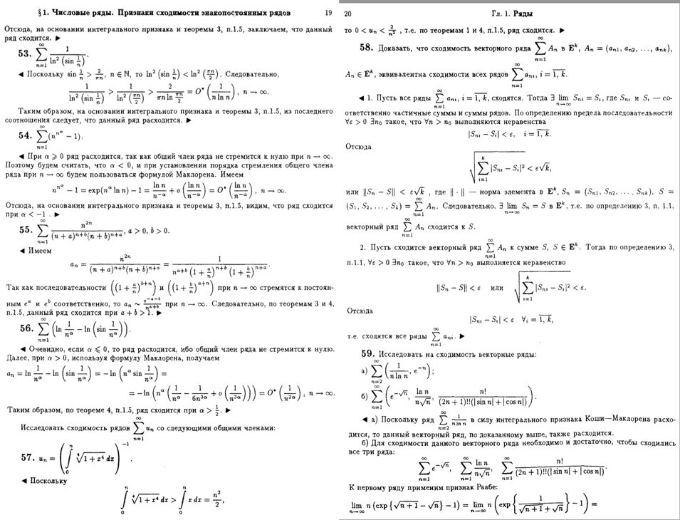
Пункты 1-7 отчета составляются строго до начала лабораторной работы.
Допущен к выполнению работы. Подпись преподавателя _____________________
8. Распечатка протокола (подклеить листинг окончательного варианта программы с тестовыми примерами, подписанный преподавателем).

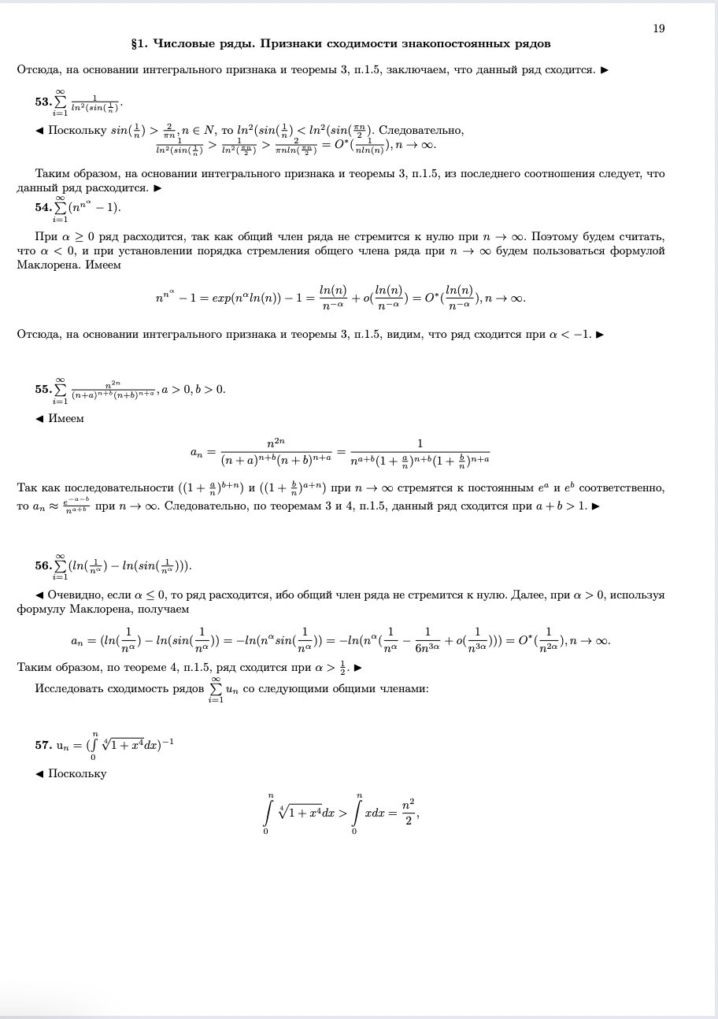

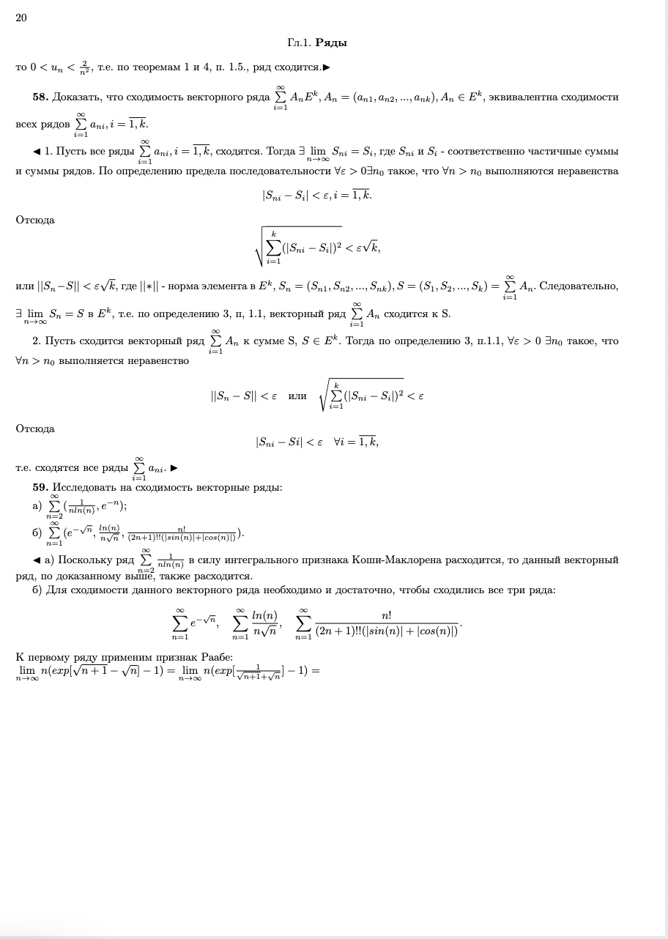
- Дневник отладки должен содержать дату и время сеансов отладки, и основные события (ошибки в сценарии и программе, нестандартные ситуации) и краткие комментарии к ним. В дневнике отладки приводятся сведения об использовании других ЭВМ, существенном участии преподавателя и других лиц в написании и отладке программы.

№ | Лаб. | Дата | Время | Событие | Действие по исправлению | Примечание
 | или
 | дом.

- Замечания автора по существу работы

- Выводы: Программа составлена
Недочёты при выполнении задания могут быть устранены следующим образом: ______________________________________________________________________________________________________________________________________________________________________________________________________________________________________________________________________________________________________

Подпись студента _________________

